ПОВЕСТКА
внеочередного заседания Думы муниципального района
07.07.2017 г.
Начало в 10:00
- О внесении изменений и дополнений в районный бюджет на 2017 год и на плановый период 2018 и 2019 годов.
Докладывает Винокурова И.В., начальник Финансового управления МО «Качугский район» -15 мин. Обсуждение – 10 мин.

10:25
- Об утверждении Порядка формирования, ведения, обязательного опубликования Перечня имущества, находящегося в собственности муниципального образования «Качугский район», свободного от прав третьих лиц (за исключением имущественных прав субъектов малого и среднего предпринимательства), и предоставления в аренду включенного в Перечень муниципального имущества.
Докладывает Юшина О.Н., заведующий отделом по управлению муниципальным имуществом администрации муниципального района -10 мин. Обсуждение – 10 мин.

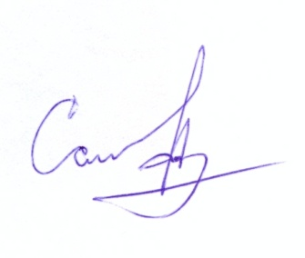

Председатель Думы
муниципального района
«Качугский район»: А.В. Саидов

